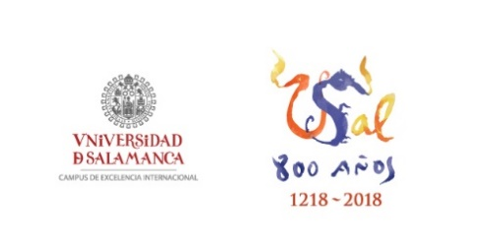
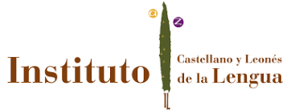

III CONGRESO INTERNACIONAL DE LITERATURA ACTUAL EN CASTILLA Y LEÓN

POESÍA

12, 13 Y 14 DE MARZO DE 2020

INSTITUTO CASTELLANO Y LEONÉS DE LA LENGUA

UNIVERSIDAD DE SALAMANCA

- Nombre y apellidos:
- Institución a la que pertenece:
- Correo electrónico:
- Título de la comunicación y resumen (máx. 300 palabras):
- Breve CV (máx. 200 palabras):

